 | МБОУ «Гимназия № 20 имени Абдуллы Алиша » |  |  | ДРУЖБА | Декабрь, 2022 года
Д у с л ы к 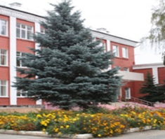
Декабрь, 2021 нче ел
 | Яңа ел белән!
 | Яңа ел алды  “Бию фестивале”  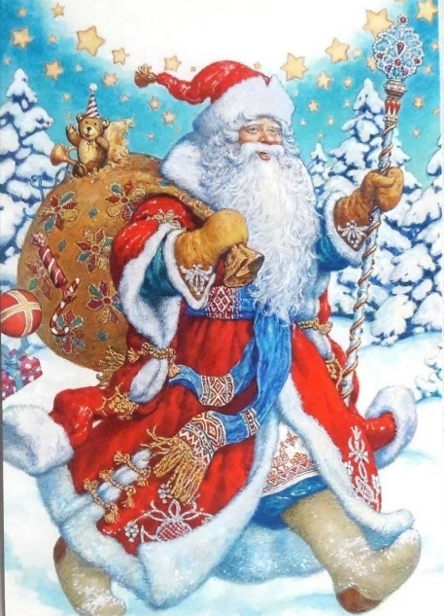  26.12 көнне гимназиябездә традицион Яңа ел алды “Бию фестивале” узды. Бу чара инде быел VI тапкыр үткәрелә. Укучыларның чыгышлары елдан- ел камилләшә. Балалар төрле халык, эстрада биюләре белән бергә татар халык биюләрен дә бик яратып, матур итеп башкардылар. Кыш бабай белән Кар кызы да бу чарадан читтә калмады, алар балаларны котладылар, бүләкләр тараттылар. Чара гимназиябезгә чын бәйрәм рухы кертте. | 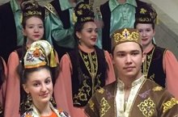  " Татар егете- Татар кызы-2021"шәһәр бәйгесе  29.11.2021 көнне узган  " Татар егете - Татар кызы 2021" шәһәр бәйгесендә нимназиябез укучысы Галиев Айназ да катнашты. Бу бәйгедә башкалабыз мәктәпләрендә укучы 8 егет һәм 8 укучы кыз көч сынашты. Һәр укучы зур әзерлек белән килгән иде. Безнең Айназ да сынатмады. Бу бәйге генә түгел, ә чын бәйрәм кебек булды.  Барлык катнашучылар истәлекле бүләкләргә ия булдылар. Укучылар өчен бу бәйге зур осталык мәктәбе дә булды.    Хокук-хәзергеҗәмгыятьнеңнигезе  11.12.2021 көнне гимназиядә " Хокук – хәзерге җәмгыятьнең нигезе" исемле Бөтенроссия фәнни- гамәли конференция узачак. Ул инде быел VIII тапкыр Россиянең Хокук университеты белән берлектә уза. Чарага барлыгы 200 дән артык эш килде. Шуларның 47 се икенче турга узды. |  |  | 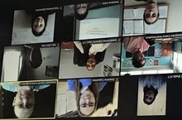  Конференциядә Түбән Новгород, Воронеж, Ижевск,Ульяновск, Яр Чаллы, Әлмәт, Казан, ТР ның район мәктәпләрендә, югары һәм урта һөнәри уку йортларында белем алучы укучылар һәм студентлар катнашты.  11 декабря 2021 года в МБОУ «Гимназии 20 имени Абдуллы Алиша» Советского района г.Казани совместно с Казанским филиалом ФГБОУВО « Российский государственный университет правосудия» и Управлением Судебного департамента в Республики Татарстан прошлаVIII Всероссийская научая конференция «Право как основа современного общество». Конференция прошла в онлайн – режиме. На конференцию пришло более 200 работ, во втором туре приняли участие 47 человек. В работе конференции активное участие приняли обучающиеся общеобразовательных учреждений, студенты СПО и ВУЗ ов РФ: НижнегоНовгорода, Воронежа, Ижевска, Ульяновска, Набережных Челнов, Альметьевска, Зеленодольска, Казани.
Серле галәм

9 декабря  День рождения компьютерной мыши (1968)  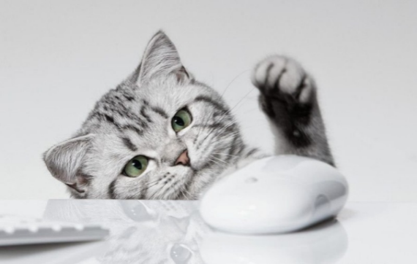  Именно в этот день американский изобретатель Дуглас Энгельбарт из Стэнфордского исследовательского института на конференции по вычислительной технике в Сан-Франциско продемонстрировал в работе первую в мире компьютерную мышь. Кстати, Дуглас Энгельбарт не получил за свой патент ни цента. Патент истек как раз перед тем, как устройство стало широко использоваться на всех компьютерах мира. Но это не значит, что учёный влачил нищее существование — за свои другие изобретения (в том числе разработки, связанные с гипертекстом) он получил более полумиллиона долларов. А мышка так и осталась его гордостью и вкладом в развитие не только компьютерной техники, но и всего человечества (только подумайте, чего были бы мы лишены без мыши).   |  |  | 1 декабря  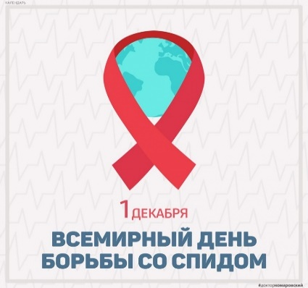  Всемирный день борьбы со СПИДом — международный день ООН, отмечается 1 декабря. Впервые провозглашён ВОЗ в 1988 году, с 1996 года проводится ЮНЭЙДС. День учрежден с целью повышения осведомлённости об эпидемии СПИДа, вызванной распространением ВИЧ-инфекции, а также как день памяти жертв этого заболевания. Многие государственные, общественные и медицинские организации по всему миру в этот день проводят просветительские и диагностические мероприятия.  12 декабря  День Конституции Российской Федерации  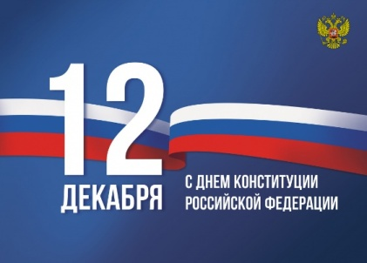 |  |  | 30 декабря  Образован Союз Советских Социалистических Республик (СССР) (1922)  30 декабря 1922 года на Всесоюзном Съезде Советов республика РСФСР, Беларусь, Украина и республики Закавказья подписали договор об образовании нового государства. В том году закончилась гражданская война, а все республики находились в сложной экономической ситуации.  3 декабря  День Неизвестного Солдата в России  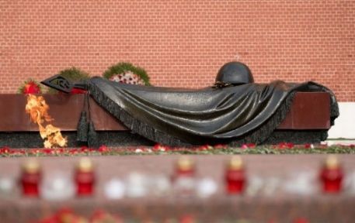  Об этом сообщает "Рамблер".  Баш мөхәррир: Р.М.Арсланова  Редколлегия: Арсланова Р.Ф.; Мәктәпүзидарәсе.  Укучыларның фәнни оешмасы.  Гамәлгә куелды  29 декабрь , 2022 ел сәг. 16.00,  тираж 200 данә

